ВНЕКЛАССНОЕ МЕРОПРИЯТИЕ
ПО ЭКОЛОГИЧЕСКОМУ ВОСПИТАНИЮ

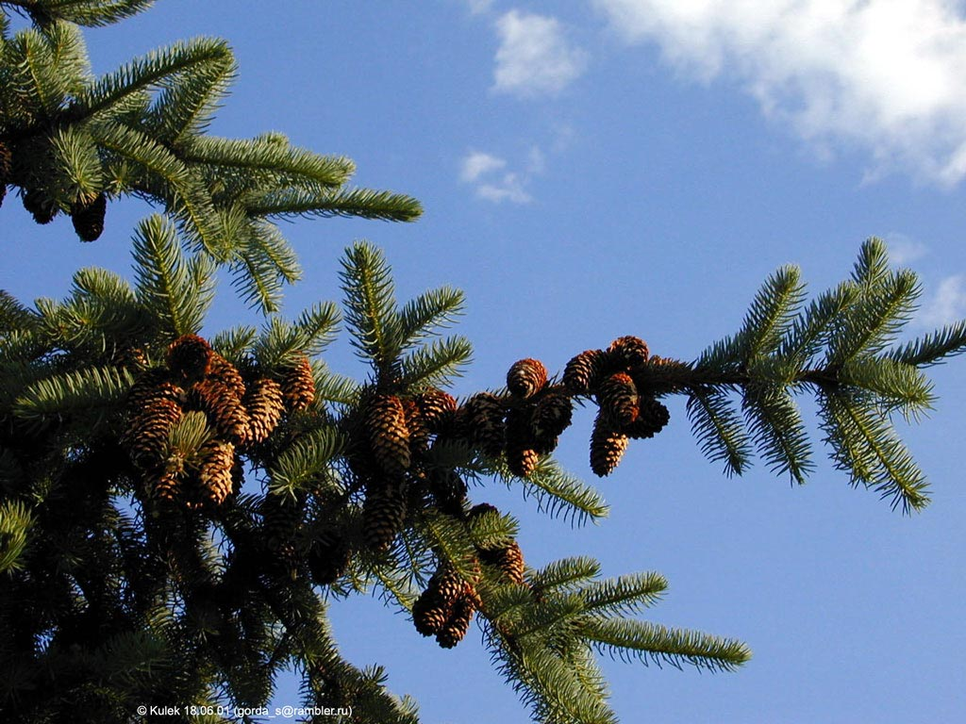

УЧИТЕЛЬ
ГАБДРАХМАНОВА АЙГУЛЬ АТЛАСОВНА

Дети.
Елка.

Ведущий.

Вот Мишка косолапый к елочке идет,
За собою к елке зайчиков ведет,
Зайки прибежали – посмотри,
Ловко заплясали – раз, и два. И три!

Поется песня
«В лесу родилась елочка»,
после слов «Срубил он нашу
елочку под самый корешок»,
выбегают зайчики.

Зайчик.

Помогите! Помогите!
От людей вы лес спасите!
Елки из лесу пропали,
Люди их повырубали.

Сорока.

Что нам делать?
Как нам быть?
Нам без ели не прожить!

Волк.

Очень жду я Новый год!
А он без елки не придет!

Что за люди нынче, право, -
Никакой на них управы!
Новый год они встречают,
В лесу елки вырубают.

2березка

Посмотри, как хороша наша елка!
Любой наряд ей к лицу.
Нам будет очень горько
Остаться без нее в лесу.

На полянке растет
маленькая елочка и березки.

Ведущий.

Вся природа радовалась
появлению нового деревца.
Даже солнышко ласково
улыбалось Елочке. И маленькой
Елочке так понравилась улыбка
солнышка, что она стала
тянуться к нему своими веточками.

Елочка.

Как ярко светит солнце!
Дует легкий ветерок.
Я вдыхаю его чистый,
свежий воздух. Колышутся
травы. Надо мной гордо
кружатся птицы. Как хорошо
и приятно! Я хочу жить
в мире с природой!

1 березка

Ты расти на радость людям –
Мы дружить с тобою будем!
Добрый лес, могучий лес,
Полный сказок и чудес.

Солнышко несколько
раз прокатывается
над лесом. В это время
березы меняют свои наряды:
лето на осень, осень на зиму.

Лиса.

Яз из леса к вам пришла
И загадку принесла.
Вы загадку отгадайте,
Хором дружно отвечайте:
«Зеленая красавица
Под Новый год стоит,
Игрушками, гирляндами
Вся она блестит».

Звучит мелодия.
Волк.
Искусственную елочку
Купите вы себе.
Из лесу не берите ель –
Иначе быть беде!

Березка.
Если денег накопить,
Можно многое купить.
Дом, одежду и завод,
Самолет и пароход.
Но нельзя купить росу,
Птичье пение в лесу,
И не спрятать в кошелек
Родничок и тополек.

Зайчик.

Пусть елочка-красавица
В лесу своем стоит.
За это вас природа…

Все хором

От-бла-го-да-рит!

Белочка.

Мы искусственную елку
Вам сегодня принесли
(заносят елку)
И украсили шарами!
Как нарядно, посмотри!

Зайчик.

Вам, друзья, на Новый год
Такая елка подойдет.
Она прослужит долго-долго,
А наша елка пропадет.

Лиса.
А на праздник новогодний
Ель из лесу не берите!
И чтоб каждый помнил это,
Вы за нами повторите

Входит Дед Мороз.
Ходит вокруг деревьев,
посыпает их инеем.
Оглядывается.

Дед Мороз.

Кто здесь плачет и рыдает?
Кто природу обижает?

Зайчик.

Дедушка Мороз, спаси!
Наши елки защити!

Дед Мороз.

Вам, зверье, я помогу,
А людей я проучу.
Будет много им хлопот –
Не придет к ним Новый год!
Повзрослеть не смогут дети,
Человек за все в ответе!
Никто на помощь не придет,
И праздник не настанет,
Пока душою человек
Добрее вдруг не станет.

Лиса.

Елочку-красавицу
Давайте сбережем:
На праздник новогодний
Из лесу не возьмем!

Зайчик.

Служит домом ель животным,
Кормит жителей лесных:
Может спрятать в непогоду,
Даже вылечить больных.

Белочка.
Если каждый ель возьмет
К празднику на новый год,
То придут такие дни –
В лесу будут только пни.

Зайчик.
Ты не руби
Ель топором:
Она растет в лесу –
Значит, там ее дом!

(все хором
повторяют эти слова)

Дед Мороз.

На земле любимой
лес растет зеленый
Человек разумный,
не губи его ты!
Совершите чудо-
ель вы не рубите.
Лес – наше богатство,
его берегите!

Все хором.

Будем елку охранять,
и в обиду не давать!

